

МИНОБРНАУКИ РОССИИ
федеральное государственное автономное образовательное учреждение
высшего образования
«Московский государственный технологический университет «СТАНКИН»
(ФГАОУ ВО «МГТУ «СТАНКИН»)
Кафедра информационные технологии и вычислительные системы

Отчёт по лабораторной работе
Разработка учебного программного проекта
«Учёт выученных слов»

Выполнила: студентка / группа ИДБ-25-04
Носкова А. А.
Вариант № 21
Проверил: доцент кафедры ИТиВС
Гуриков С. Р.

Москва – 2026

Оглавление

1. Наименование и область применения 4
2. Цель разработки 4
3. Функциональные требования 5
4. Перечень программных функций, реализующих проект 5
5. Требования к реализации 6
6. Входные и выходные данные 6
7. Разработка блок-схем 7
8. Содержание заголовочного файла 12
9. Программный код DLL - библиотеки 12
10. Программный код основного проекта 15
11. Демонстрация работы проекта 17
Список используемых источников 20

- Наименование и область применения
Учебная программа «Учёт выученных слов» предназначена для закрепления навыков работы с одномерными массивами, функциями, операторами выбора, циклами, а также с текстовыми файлами в языке программирования C.
Программа демонстрирует создание и обработку списка выученных слов с возможностью сохранения данных в файл и последующего их использования. Данный проект позволяет изучить основные принципы работы с текстовыми данными и файловыми операциями в языке программирования C.
- Цель разработки
Целью разработки является создание прототипа программного обеспечения, позволяющего вести учет выученных слов и тем самым облегчить процесс их запоминания и систематизации.
Проект демонстрирует, как использование языка программирования и структурированных данных позволяет:
- сократить время на создание и обработку списка слов;
- уменьшить вероятность ошибок при вводе данных;
- обеспечить сохранность информации за счет хранения данных во внешнем файле;
- обеспечить возможность расширения функциональности программы (например, поиск слов или группировка по темам);
- упростить просмотр и анализ списка выученных слов.

- Функциональные требования
№ | Функция программы | Описание
1 | Чтение из файла | Загрузка списка выученных слов из текстового файла
2 | Добавление слова | Ввод нового слова в список
3 | Сортировка списка | Сортировка слов по длине
4 | Сохранение данных | Запись списка слов в текстовый файл
5 | Просмотр списка | Отображение всех товаров из списка

- Перечень программных функций, реализующих проект
В состав проекта входят следующие функции, реализующие основные операции программы:
- void add_word(char words[][NAME_LEN], int* count) // добавление нового слова в список;
- void show_words(char words[][NAME_LEN], int count) // вывод списка слов на экран;
- void sort_words(char words[][NAME_LEN], int count) // сортировка слов по длине;
- void save_words(char words[][NAME_LEN], int count) // сохранение списка слов в текстовый файл;
- void load_words(char words[][NAME_LEN], int* count) // загрузка списка слов из файла.

5. Требования к реализации
Программа должна быть выполнена в виде проекта, содержащего динамическую библиотеку (DLL) с экспортируемыми функциями для выполнения основных операций обработки данных (добавление покупок, расчет общей суммы покупок, сохранение и загрузка данных и т.п.).
Основная программа (main) должна использовать функции этой библиотеки.

6. Входные и выходные данные
Входные данные:
- данные, вводимые пользователем через консоль;
- данные, хранящиеся в текстовом файле words.txt
Выходные данные:
- информация, выводимая на экран в табличной форме;
- файл с сохраненными словами.

7. Разработка блок-схем

В соответствии с заданием разработаны блок-схемы алгоритмов для всех функций
динамической библиотеки, а также для главной функции (main).
Алгоритм добавления нового слова: проверка достижения максимального количества записей, ввод слова с клавиатуры и удаление символа новой строки (Рисунок 7.1)
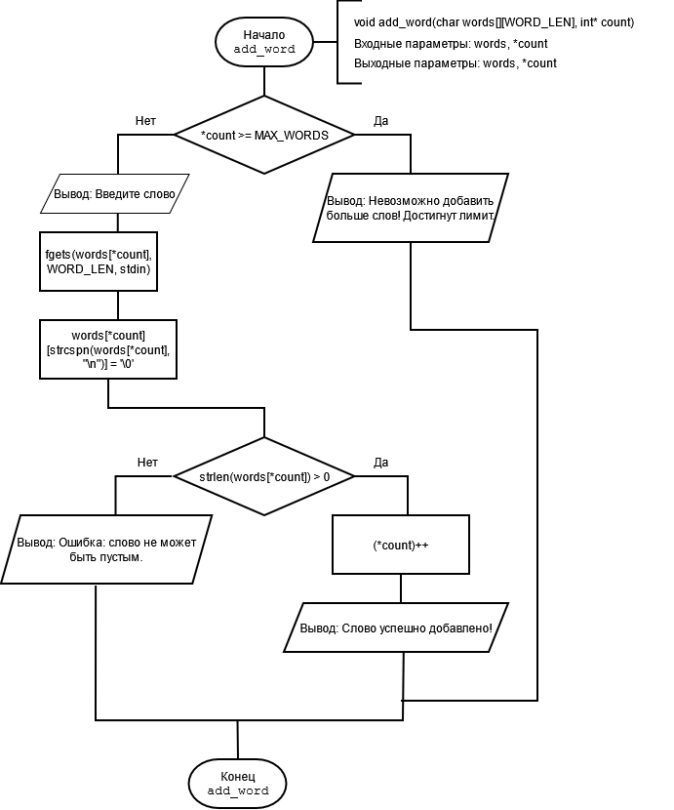
Рисунок 7.1

Алгоритм вывода списка слов на экран: проверка пустоты списка и цикличный вывод слов с указанием их порядкового номера и длины (Рисунок 7.2)

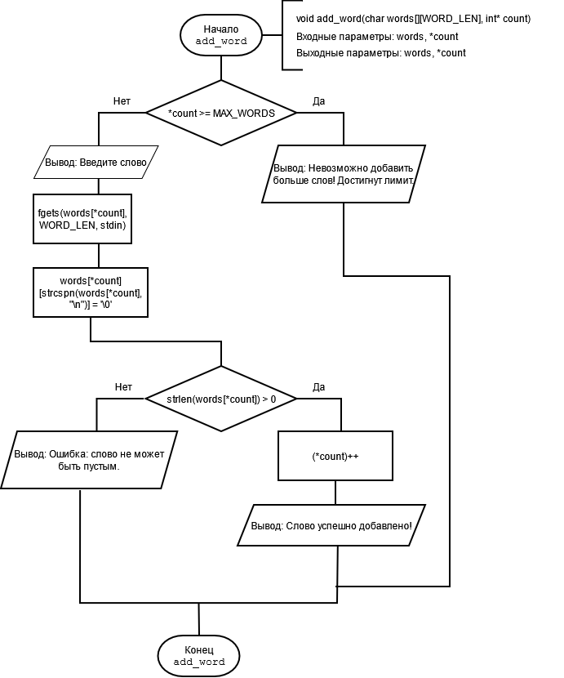

Рисунок 7.2

Алгоритм сортировки слов по длине: проверка пустоты списка и использование стандартной функции быстрой сортировки qsort (Рисунок 7.3).
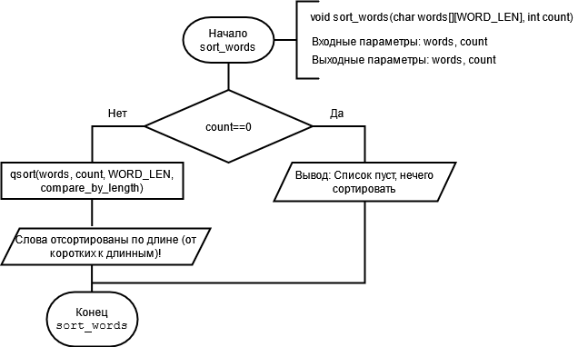
Рисунок 7.3

Алгоритм сохранения данных в файл: открытие файла words.txt для записи, построчная запись слов и закрытие файла.(Рисунок 7.4)
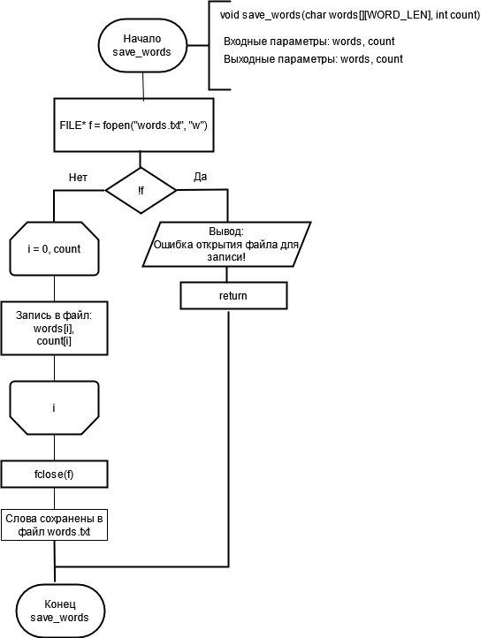
Рисунок 7.4

Алгоритм загрузки данных из файла: открытие файла для чтения, построчное чтение строк до конца файла или достижения лимита, очистка от символа перевода строки и вызов функции отображения списка (Рисунок 7.5).
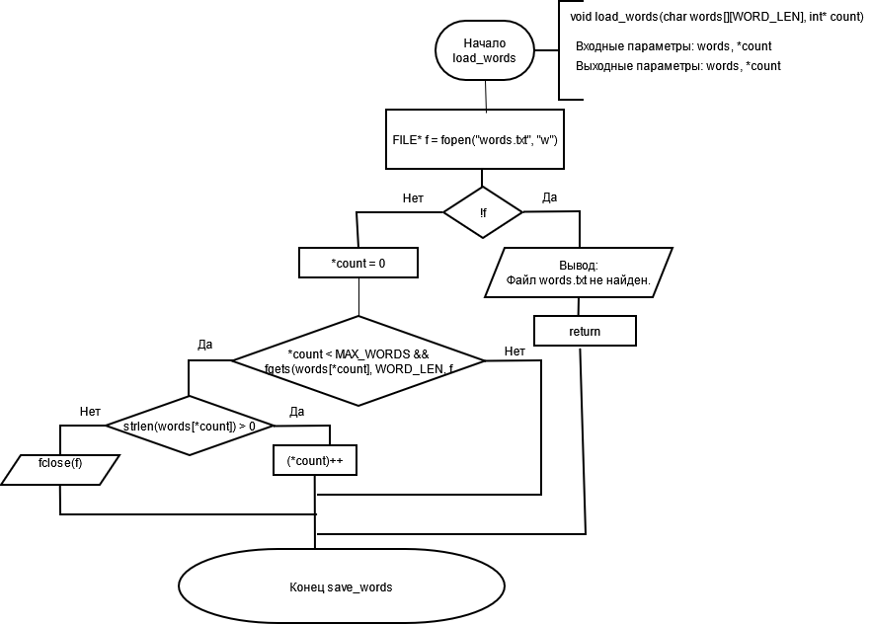
Рисунок 7.5

Блок-схема главной функции: настройка консоли, вывод меню, обработка выбора пользователя с помощью оператора switch в цикле do-while до тех пор, пока пользователь не выберет выход
(Рисунок 7.6).
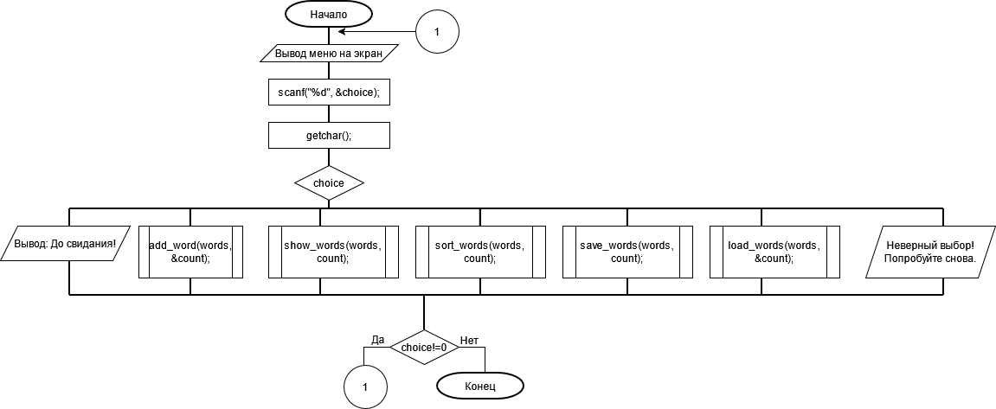
Рисунок 7.6

8. Содержание заголовочного файла
#pragma once

#define MAX_WORDS 100
#define WORD_LEN 50

__declspec(dllimport) void add_word(char words[][WORD_LEN], int* count);
__declspec(dllimport) void show_words(char words[][WORD_LEN], int count);
__declspec(dllimport) void sort_words(char words[][WORD_LEN], int count);
__declspec(dllimport) void save_words(char words[][WORD_LEN], int count);
__declspec(dllimport) void load_words(char words[][WORD_LEN], int* count);

9. Программный код DLL - библиотеки

#define _CRT_SECURE_NO_WARNINGS
#include "Header.h"
#include <stdio.h>
#include <string.h>
#include <stdlib.h>

int compare_by_length(const void* a, const void* b) {
const char* str1 = (const char*)a;
const char* str2 = (const char*)b;
size_t len1 = strlen(str1);
size_t len2 = strlen(str2);

if (len1 < len2) return -1;
if (len1 > len2) return 1;
return 0;
}

__declspec(dllexport)
void add_word(char words[][WORD_LEN], int* count) {
if (*count >= MAX_WORDS) {
printf("Невозможно добавить больше слов! Достигнут лимит.\n");
return;
}

printf("Введите слово: ");
fgets(words[*count], WORD_LEN, stdin);

words[*count][strcspn(words[*count], "\n")] = '\0';

if (strlen(words[*count]) > 0) {
(*count)++;
printf("Слово успешно добавлено!\n");
} else {
printf("Ошибка: слово не может быть пустым.\n");
}
}

__declspec(dllexport)
void show_words(char words[][WORD_LEN], int count) {
if (count == 0) {
printf("Список слов пуст.\n");
return;
}

printf("\n--- Список выученных слов (%d слов) ---\n", count);
for (int i = 0; i < count; i++) {
printf("%2d) %s (длина: %d букв)\n", i + 1, words[i], (int)strlen(words[i]));
}
}

__declspec(dllexport)
void sort_words(char words[][WORD_LEN], int count) {
if (count == 0) {
printf("Список пуст, нечего сортировать.\n");
return;
}

// Использование стандартной функции быстрой сортировки из C
qsort(words, count, WORD_LEN, compare_by_length);
printf("Слова отсортированы по длине (от коротких к длинным)!\n");
}

__declspec(dllexport)
void save_words(char words[][WORD_LEN], int count) {
FILE* f = fopen("words.txt", "w");
if (!f) {
printf("Ошибка открытия файла для записи!\n");
return;
}

for (int i = 0; i < count; i++) {
fprintf(f, "%s\n", words[i]);
}

fclose(f);
printf("Слова сохранены в файл words.txt\n");
}

__declspec(dllexport)
void load_words(char words[][WORD_LEN], int* count) {
FILE* f = fopen("words.txt", "r");
if (!f) {
printf("Файл words.txt не найден.\n");
return;
}

*count = 0;
// Чтение строк до конца файла или достижения лимита
while (*count < MAX_WORDS && fgets(words[*count], WORD_LEN, f)) {
words[*count][strcspn(words[*count], "\n")] = '\0';
if (strlen(words[*count]) > 0) {
(*count)++;
}
}

fclose(f);
printf("Слова загружены из файла (%d слов).\n", *count);
show_words(words, *count);}

10. Программный код основного проекта

#define _CRT_SECURE_NO_WARNINGS
#include <stdio.h>
#include <stdlib.h>
#include "Header.h"
#include <windows.h> // Необходимо для SetConsoleCP в Visual Studio

int main() {
// Массив строк (двумерный массив символов)
char words[MAX_WORDS][WORD_LEN];
int count = 0;
int choice;

// Настройка консоли для корректного отображения кириллицы
SetConsoleCP(1251);
SetConsoleOutputCP(1251);

do {
printf("\n--- Система учёта выученных слов ---\n");
printf("1. Добавить слово\n");
printf("2. Показать все слова\n");
printf("3. Сортировать по длине\n");
printf("4. Сохранить слова в файл\n");
printf("5. Загрузить слова из файла\n");
printf("0. Выход\n");
printf("Ваш выбор: ");

scanf("%d", &choice);
getchar(); // Очистка буфера ввода от символа новой строки после scanf

switch (choice) {
case 1:
add_word(words, &count);
break;
case 2:
show_words(words, count);
break;
case 3:
sort_words(words, count);
break;
case 4:
save_words(words, count);
break;
case 5:
load_words(words, &count);
break;
case 0:
printf("До свидания!\n");
break;
default:
printf("Неверный выбор! Попробуйте снова.\n");
}
} while (choice != 0);

return 0;}

11. Демонстрация работы проекта

Представлены результаты работы на скриншотах консольного интерфейса программы.
Начальный экран программы с выводом меню (Рисунок 11.1).
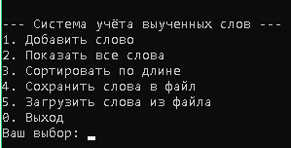
Рисунок 11.1

Процесс добавления нескольких слов (Рисунок 11.2).

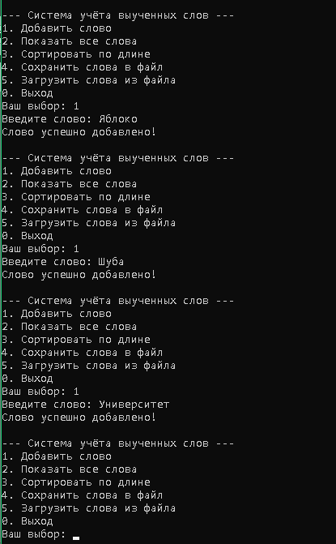

Рисунок 11.2

Отображен список добавленных слов (Рисунок11.3).
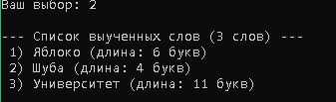
Рисунок 11.3

Результат выполнения программы функции сортировки слов по их длине (Рисунок 11.4).
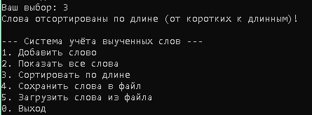
Рисунок 11.4
На рисунке ниже (Рисунок 11.5) продемонстрирован результат выполнения сохранения текущего списка слов в текстовый файл.
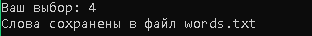
Рисунок 11.5
Результат выполнения программы сохраняется в текстовом файле words.txt (Рисунок 11.6).
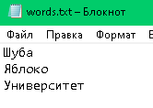
Рисунок 11.6
Показан результат успешной загрузки списка слов из файла показан на рисунке. (Рисунке 11.7)
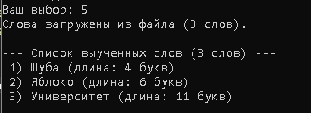
Рисунок 11.7

Список используемых источников
- Подбельский, В. В. Курс программирования на языке Си : учебник / В. В. Подбельский, С. С. Фомин. — 2-е изд. — Москва : ДМК Пресс, 2018. — 384 c. — ISBN 978-5-97060-229-4.
- ГОСТ 19.701-90. Схемы алгоритмов, программ, данных и систем. Обозначения условные и правила выполнения [Текст]. — М. : Издательство стандартов, 1991. — 26 с.
- ГОСТ 7.32-2017. Отчет о научно-исследовательской работе. Структура и правила оформления [Текст]. — М. : Стандартинформ, 2017. — 20 с.

